14.03.2016 – 18.03.2016

Відповідальна за проведення:
вчитель фізики та
астрономії Котига О.М.

2016 р

План проведення тижня фізики та астрономії

14.03.2016
1. Конкурс на найкращий малюнок до дня космонавтики
2. Конкурс на кращу астрономічну і космічну газету (9 – 11 кл.)

15.03.2016
1. Малюнок в Paint «Космос очима дітей» (6-8 кл)
2. Веселі перерви «фізичні кросворди» (7-11 кл.)

16.03.2016
1. Конкурс на створення кращої учнівської презентації з довільної теми по астрономії та фізики (9-11 кл)
2.Інтелект – шоу «Знавці фізики» ( 8кл)

17.03.2016
1. Позакласний захід «Астроном і я». (11 кл.)
2. Позакласний захід « Мій дім і фізика в нім» (9кл. )

18.03.2016
1. КВК з теми: «Молекулярна фізика та термодинаміка (10 клас).
2.

Кросворди
Кросворд№1
ЕРС — ... фізична величина, яка може бути як додатною, так і від'ємною. (Скалярна)
1. З'єднання провідників, увімкнених у коло по черзі, один за одним. (Послідовне)
2. Замкнене електричне ... складається з джерела ЕРС і зовнішньої частини. (Коло)
3. ЕРС називають фізичну величину, яка вимірюється роботою, витраченою джерелом струму на переміщення одиничного позитивного ... (заряду)
4. 1/R=1/R₁ +1/R ₂ --- це ... опір при паралельному з'єднанні провідників. (Загальний)
- Закон Ома для … кола записується так: I=U/R (Ділянки)
- Вольт-амперна ... провідника — це графік залежності сили струму від напруги. (Характерні)
- Пристрої, що забезпечують виникнення ... сил, називається джерелом електричної енергії. (Сторонніх)
- I=ε/(R+r) це закон … для повного кола. (Ома)
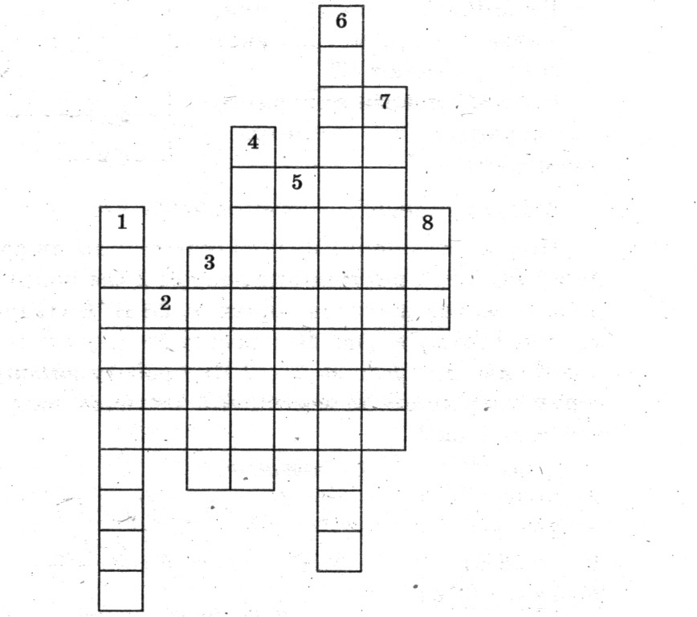

Кросворд№2
Повне, або ..., електричне коло складається з двох частин: внутрішньої (джерело ЕРС) і зовнішньої. (Замкнуте)
1. Електрорушійною силою називають фізичну величину, яка вимірюється роботою, витраченою джерелом струму на переміщення одиничного ... заряду в замкнутому колі. (Позитивного)
- Вольтметр вмикають в електричне коло ... (паралельно).
- Одиниця вимірювання опору провідника. (Ом)
4. Під час ... замикання сила струму в колі досягає максимального значення. (Короткого)
5. I=ε/R+r це закон Ома для … кола. (повного)

6. Фізична величина, яка вимірюється у вольтах. (Напруга)
7. r — ... опір джерела. (Внутрішній)
8. Скорочений запис електрорушійної сили. (ЕРС)

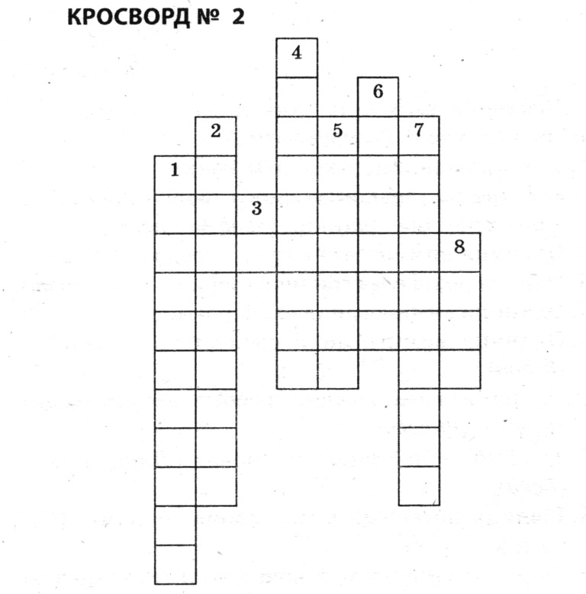

Кросворд №3

При паралельному з'єднанні провідників «. опір завжди менший за будь-який з опорів цього з'єднання. (Загальний.)
- У 1827 р. Георг Ом установив ..., який відображав залежність сили струму від напруги. (Закон)
- Електрорушійна ... вимірюється у вольтах. (Сила)
- 3. I=ε/R+r це закон Ома для ... кола. (Повного)
- Під час короткого замикання сила струму в колі досягає ... значення. (Максимального)
- Амперметр вмикають в електричне коло ... (послідовно).
- Прилад, який вмикають в електричне коло паралельно. (Вольтметр)
- Для існування електричного струму в речовині мають бути вільні заряджені частинки і ... потенціалів, створена на кінцях провідника. (Різниця)
- При послідовному з'єднанні провідників ... додаються. (Опори)
- При послідовному з'єднанні провідників напруга на кожному з них ... їхнім опорам. (Пропорційна)

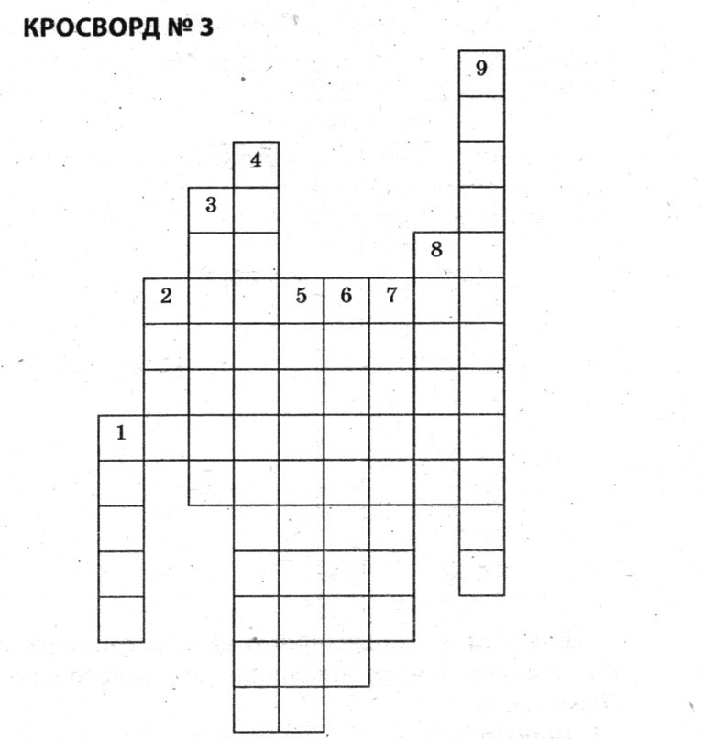

Кросворд №4

Електрична характеристика електричного поля, яка не залежить від заряду, вміщеного в поле. (Потенціал)
- Відношення сили, з якою поле діє на точковий заряд, до цього заряду. (Напруженість)
- Одиниця вимірювання роботи електричного струму. (Джоуль)
- Упорядкований рух заряджених частинок. (Струм)
- Відокремлення частинок негативного заряду від пов'язаного з ним позитивного під час тертя. (Електризація)
- Будь-які сили, що діють на заряджені частинки, окрім кулонівських,— це ... сили. (Сторонні)
- Q = I²Rt — цей закон установили Джоуль та ... (Ленц).
- Речовина, яка добре проводить електричний струм. (Провідник)
- Одиниця вимірювання електроємності. (Фарад.)
- Одиниця вимірювання електричного заряду. (Кулон)

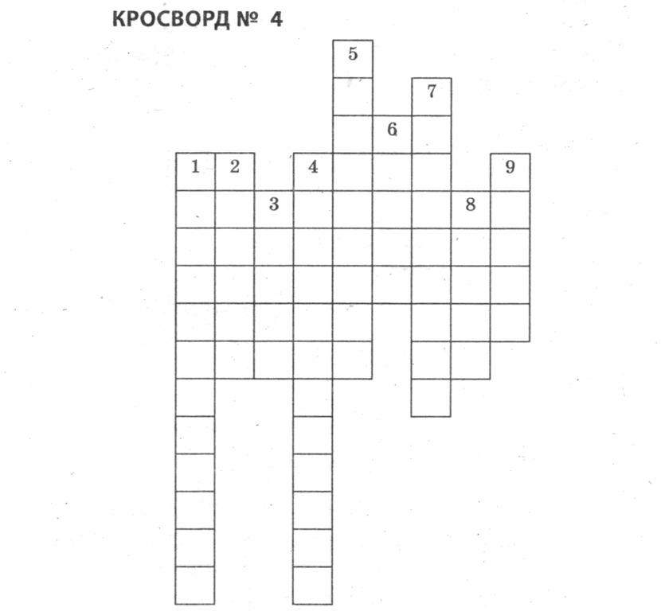

Кросворд №5

Векторна величина, яка характеризує поле в будь-якій точці. (Напруженість)
- Два провідники, розділені тонким шаром діелектрика,, товщина якого порівняно мала з розміром провідників. (Конденсатор)
- Одиниця вимірювання сили струму. (Ампер)
- Один із родів електричного заряду. (Позитивні)
- Одиниця вимірювання електроємності. (Фарад)
5.Одиниця вимірювання електричного заряду. (Кулон)
- Одиниця вимірювання роботи електричного струму. (Джоуль)
- Q = I²Rt — цей закон установили Джоуль та ... {Ленц)
- Різниця потенціалів між двома точками. (Напруга)
- Зміна потенціалу між початковою та кінцевою точками поля називається
- ... потенціалів. (Різницею)
10. ... струму — це заряд, перенесений за одиницю часу і є основною кількісною характеристикою струму. (Сила)
- . Упорядкований рух заряджених частинок. (Струм)
12. Одиниця вимірювання напруги. (Вольт)

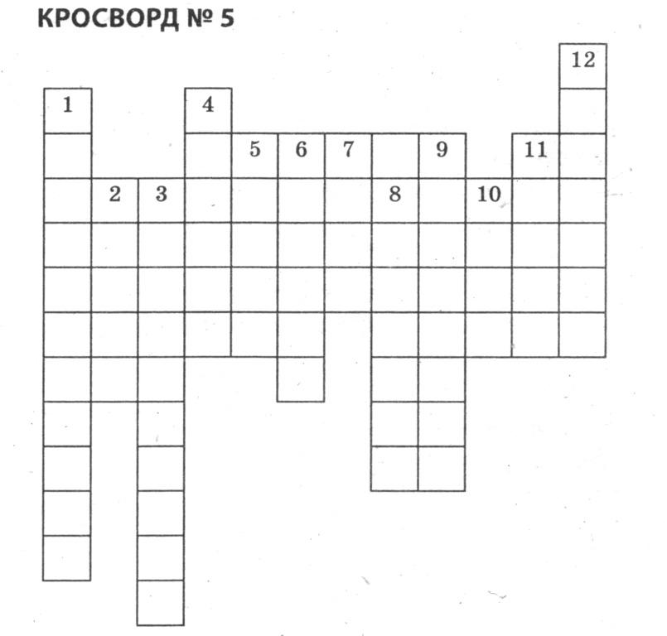

Інтелект – шоу „Знавці”
для учнів 8 класів
Ведуча: Раді вітати вас знову в цьому залі!
Ведучий: Відсутність пустих місць в залі переконливо свідчить про те, що в нашій школі чимало людей небайдужих до фізики.
Ведуча: отож, продовжуємо наше знайомство з цією прекрасною наукою.
Ведучий: Сьогодні в програмі нашого тижня фізики інтелект – шоу „Еврика”!
( звучить фонограма музичної заставки)
Ведуча: Зустрічаймо наших гравців.
( йде представлення учасників)
Ведучий: Ми починаємо нашу гру з жеребкування. Я зараз ставлю запитання, а ви відповідаєте. Чия відповідь буде найточнішою, той отримує заохочувальний бал і першим починає гру. Увага, запитання: „ З якою швидкістю Земля обертається навколо Сонця?”(29,8 км / сек. )
(коментується відповідь, підводяться підсумки)
Ведуча: „Хто мало думає, той багато помиляється”, - говорив Леонардо – да–Вінчі. Отже, шановним гравцям треба багато думати, щоб не помилитися в нашому першому конкурсі, який називається „Тема”
Ведучий: Сьогоднішні наші теми: „Фізика і біологія”, „Фізика і географія”, „Фізика і література”, „Фізика і людина”, „Сюрприз”
Запитання теми „Фізика і біологія”
- Плід якого дерева зазнає деформацій від ударів боксера? (груша)
- Під яким деревом сидів Ньютон, Коли на нього впало яблуко? (яблуня)
- Назвіть хоч одну тварину, що виробляє електричний струм. (скат, вугор...)
- Яка комаха замінює електричну лампочку на лісовій галявині? (світлячок)
- Миша, що використовує ультразвук. (кажан)
- Хто здійснить більше переміщення: лелека, який злітав у теплі краї і повернувся до рідного гнізда чи равлик, що виліз на вершину дерева і спустився вниз? (однакове)
- Коли до тебе швидше дійде суть фізичного закону про залежність сили тиску від площі, коли ти сядеш на їжака чи на бегемота? (на їжака)
Запитання теми „Фізика і географія”
- Густина якої води більша: морської чи прісної? (морської)
- Куди показує магнітна стрілка компаса? (на полюс)
- Що спільного у Антарктиди і морозива? (температура)
- Що швидше нагрівається: суша чи вода? (суша)
- При якому природному явищі спостерігаються електричні розряди? (гроза)
- Сніг у рідкому стані. (вода)
- Як називається рух повітря? (вітер)
Запитання теми „Фізика і література”
- Барон, вигаданий Распе, який найчастіше порушував фізичні закони. (Мюнхгаузен)
- Розмір якої частини тіла зробив Попелюшку принцесою? (ноги)
- Літальний апарат Баби Яги. (ступа)
- Скільки часу Шахерезада розказувала свої казки? (1001 ніч)
- З якої речовини був побудований палац Снігової королеви? (з води)
- Якою частиною тіла чинив тиск Буратіно на камін, намальований у комірці папи Карло? (носом)
- Падав сніг на поріг, кіт зліпив собі пиріг.
Поки смажив, поки пік , то пиріг водою стік.
Кіт не знав, що... Що не знав кіт? (від нагрівання сніг тане)
Запитання теми „Фізика і людина”
- Звуковідтворюючий орган людини. (язик)
- Рідинний насос у тілі людини. (серце)
- Яким органом людина користується як локатором? (вухом)
- Якої речовини у тілі людини найбільше? (води)
- Нормальна температура тіла людини. (36,6°С)
- Джерело енергії для людського організму. (їжа)
- Яку частину тіла людини найлегше наелектризувати? (волосся)
Запитання теми „Сюрприз”(„Фізика і школа”)
- Який предмет кладуть учні на стілець вчителя, щоб перевірити силу тиску? (кнопку)
- Тіло, кинуте під кутом до горизонту, розбило вікно і приземлилося в учительській. До чийого кабінету здійснить переміщення юний футболіст? (до кабінету директора)
- Під дією якої сили безслідно зникає фарба на підлозі шкільних коридорів до кінця навчального року? (сили тертя)
- Полігоном для випробовування яких літальних апаратів власної конструкції дуже часто стають шкільні класи і коридори? (паперових літачків)
- На уроці фізики поки Петя відповідав на запитання вчителя, Коля відсунув його стілець. Під дією якої сили Петя впав на підлогу? (сили тяжіння)
- Петя приніс на урок фізики сніжку і поклав її Колі в кишеню. В якому агрегатному стані буде речовина, з якої зроблена сніжка до кінця уроку? (рідкому)
- Коля перебігав дорогу перед шкільним автобусом. і водій був змушений раптово загальмувати.. Що утворилося на лобі у Петі, який на цей час був у автобусі під дією явища інерції? Чому? (гуля)
(ведучі підбивають підсумки конкурсу)
Ведуча: „Говорити не думаючи - те саме, що стріляти не цілячись”, - казав Мігель Сервантес. Другий наш конкурс - „Оратор”. Саме він перевіряє вміння наших гравців правильно, гарно і головне переконливо говорити.
Ведучий: Гравцям потрібно було скласти промову на тему "Якби я був фізиком” і за 1 хв. викласти її.
( підбиваються підсумки конкурсу)
Ведучий: Наступний конкурс „Третя спроба „ вимагає від наших учасників глибоких знань та ерудиції. з трьох спроб вони повинні відгадати, про яку речовину йдеться мова. Гравець, що відгадав з першої спроби, одержує 3 бали, з другої – 2 бали, з третьої – 1 бал.
1 спроба:
На виробництво однієї тони сталі витрачається 300 тон цієї речовини, однієї тони паперу – 900 тон, однієї тони хімічного волокна – понад 2000 тон.
2 спроба:
Ця речовина практично не проводить електричний струм, має дуже високу питому теплоємність, безбарвна, не має ні смаку, ні запаху.
3 спроба:
Густина речовини в нормальних умовах 1000 кг/м³ при 0°С переходить в твердий стан, а при 100°С – в газоподібний.
(ведучий підбиває підсумки конкурсу)
Ведуча: Гра триває. Починається наступний конкурс „Практикум”. Оцінювати його буде вчитель фізики.
Ведучий: (до ведучої) Що на твою думку важче: вода чи залізо?
Ведуча: Звичайно залізо.
Ведучий: То коли я опущу цю булавку в склянку з водою, вона потоне? А як зміниться рівень води у склянці?
Ведуча: Рівень води в склянці підніметься.
Ведучий: А що про це думають наші гравці? Як на вашу думку: скільки булавок можна опустити в цю склянку з водою, щоб вода не пролилася через вінця.
(вчитель коментує відповіді і виставляє оцінки)
Ведуча: Усі хто навчалися і навчаються в школі знають, як важливо в потрібний момент отримати дружню підказку. Але підказка потрібна не тільки тому, кому вона адресована, але й тому, хто її дає. В цьому ви переконаєтесь під час нашого наступного конкурсу „Підказка”.
Слова для конкурсу „Підказка”
5 кл | 6кл | 7кл | 8кл | 9кл
сніг | Грім | Вітер | Блискавка | Туман
Лінійка | Термометр | Терези | Амперметр | Динамометр
градус | Метр | Година | Кілограм | Літр
Магніт | Лампочка | Мікроскоп | Двигун | Телескоп
Вода | Золото | Повітря | Ртуть | Залізо
земля | сонце | Молекула | Електрон | Атом
(ведучі підбивають підсумки конкурсу, називають фіналістів)

Ведучий: Наразі черга дуже-дуже азартного конкурсу під назвою „Дуель”. Саме він допоможе назвати нам чемпіона нашої гри.
Запитання для конкурсу „Дуель”
- Яка напруга електричної мережі? (220В)
- Яким приладом вимірюють температуру? (термометром)
- Яке фізичне явище зробило відомими Марію Склодовську-Кюрі та місто Чорнобиль? (радіоактивність)
- Що означає „Еврика!”? (знайшов)
- Одиниця вимірювання сили. (Н)
- Силою якої тварини вимірюють потужність автомобільного двигуна?
- Що має більшу масу: кілограм заліза чи кілограм пуху? (однакові)
- Яким оптичним приладом намагалася скористатися мавпа у відомій байці Крилова? (окулярами)
- Який відомий конструктор ракет народився в Житомирі? (Корольов)
- Чому ми спочатку бачимо блискавку, а потім чуємо грім? (швидкість світла більша)
(підбиття підсумів, нагородження переможця)
Ведуча: ( на фоні фонограми) Ось і закінчилась наша гра, а з нею ще один день тижня фізики.
Ведучий: Будемо раді зустрітися з вами завтра на цьому ж місці і в цей же час.
Ведуча: Завтра внашій програмі фізичний хіт-парад. Отож, до нової зустрічі!

КВК з теми: «Молекулярна фізика та термодинаміка (10 клас). Автор Котига О.м.
Мета: розвивати в учнів інтерес до фізики як науки про природу, розвивати логічне мислення дітей, кмітливість, виховувати почуття колективізму.
Для організації змагання необхідно 2 команди по 6 чоловік.
Усього буде 5 конкурсів.
Ми зібрались в цьому залі,
Щоби силу показати
Та не силу ваших м’язів,
Силу власного ума
1. Питання командам
На обмірковування — 1 хв. Коли команда готова, один з учасників махає прапорцем.
- Чому після дуже хмарної ночі не утворюються іній і роса? (При досить хмарній погоді частина теплового випромінювання Землі відбивається від хмар до ґрунту і не допускає сильного, до точки роси, зниження температури земної поверхні і повітря.)
- Чому о літній порі опади випадають звичайно у вигляді дощу або граду? (В літній час температура повітря значно вище 0 °С У високих і холодних шарах атмосфери утворюються кристали льоду, падаючи, вони проходять через нижні теплі шари повітря, тануть, і опади випадають у вигляді дощу. Якщо кристали великі, то за час падіння вони не встигають розтанути і доходять до поверхні Землі у вигляді граду.)
- Чому людина сильну спеку легше переносить у сухих місцях, ніж у вологих? (За однакової температури в сухих місцях відносна вологість повітря набагато нижче, ніжу вологих. Тому випаровування вологи там з поверхні шкіри людини відбувається інтенсивніше, перешкоджаючи підвищенню температури вище норми.)
- Якщо о 12 годині ночі йде дощ, то чи можна сподіватися, що через 72 години буде сонячна погода? (Ні, тому що через 72 години знову буде північ.)
5. Видули мильну бульбашку. Певний час вона піднімалася, а потім стала опускатися. Чому? (Відповідь: повітря, що вдмухується людиною в мильну бульбашку, тепле, і його густина менша за густину навколишнього повітря. Тому бульбашка спочатку піднімається. Через якийсь час повітря в бульбашці охолоджується, його густина стане більше, і бульбашка почне знижуватися.)
2. Конкурс «О, щасливчик!»
Кожна команда вибирає одного представника для конкурсу. Гравець може в цьому конкурсі заробити 11 балів для своєї команди. Кожна правильна відповідь оцінюється в 1 бал. Учасник має право на 3 підказки: порада товариша; допомога команди; 50x50.
1 комплект
1. Дрібна частинка речовини:
а) молекула; б) атом; в) оксид; г) кристал.
2. Соавтор Бойля з виведення відомого закону:
а) Люссак; б) Ньютон; в) Копернік; г) Маріотт.
3. Прилад для вимірювання сили струму:
а) вольтметр; б) резистор; в) амперметр; г) конденсатор.
- Речовина, що має найбільшу питому теплоємність: а) залізо; б) вода; в) платина; г) пісок.
- Природне явище, пов'язане з конденсацією водяної пари: а) туман; б) град; в) вітер; г) сніг.
- Англійський учений, що відкрив тепловий рух частинок: а) Дарвін; б) Менделєєв; в) Ньютон; г) Броун.
7. У чому вимірюється імпульс?
а) кг; б) кг • м; в) Н/м; г) кг • м/с.
8. Речовина, природні кристали якої мають високу твердість, а піс
ля огранки перетворюються в коштовності вищого класу:
а) азот; б) водень; в) вуглець; г) радон.
9. Природна кристалічна речовина, що використовується як камінь,
а також для одержання оптичного скла і в годинниках:
а) кварц; б) кремній; в) залізо; г) ситал.
10. Хто вперше експериментально визначив швидкості молекул?
а) Гей - Люссак; б) Штерн; в) Авогадро; г) Карно.
11. Як визначити силу струму за потужністю, споживаною приладом?

2 комплект
1. Російський учений, що систематизував хімічні елементи на основі їхньої будови:
а) Ньютон; б) Менделєєв; в) Клапейрон; г) Ломоносов.
2.Прилад для вимірювання температури:
а) термометр; б) барометр; в) анероїд; г) психрометр.
3. Французький фізик та інженер, що вперше розрахував ККД теп -
лової машини:
а) Левер'є; б) Олив'є; в) Севери; г) Карно.
4. Назвіть значення сталої Авогадро.
а) 6,02 -10 ^{2[і} г; б) 6,02 -10²³ моль¹; в) 6,67 • 10¹⁹; г)8,31 Дж/(К-моль).
- Виберіть правильний запис закону Гей-Люссака :
- Що розуміють під «нормальними умовами»?
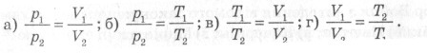
а)р = 101 325 Па, t = 0 °С; б)р= 101325 Па, t= 20 °С; в)р = 133 Па, t - 0 °С; г) р= 133000 Па, t = 20 °С
7. Продовжте фразу: відношення числа молекул N до числа N_{A} ато
мів у 0,012 кг вуглецю називається:
а) молярною масою; б) кількістю речовини;
в) молекулярною масою; г) атомною масою.
- Чому дорівнює молекулярна маса сірки (Сульфура)?
а) 32; б) 64; в) 16; г) 35.
- Як називається цей закон: «На тіло, занурене в рідину або газ, діє виштовхувальна сила, рівна за модулем силі ваги рідини (або газу), зайнятої тілом»?
а) Закон Ньютона; б) закон Архімеда; в) закон Кулона;
г) закон Ампера.
10. Яка з представлених формул називається формулою Лапласа?
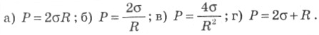

11. Чому дорівнює заряд електрона?
а) -1,6 *10⁻¹⁹ Кл; 6)1,1- 10¹⁹ Кл; в) 1,6 *10¹⁹ Кл; г) 1,38 *10⁻²⁹ Кл.
3. Конкурс «Хто перший?»
Питання ставиться всім командам. Команда, що знайшла розв'язання першою, піднімає прапорець. У випадку правильної відповіді команда одержує 6 балів.
а) Назвіть перший екіпаж людини. (Відповідь: дитяча коляска.)
Скажіть, які сили виникають у ресорах коляски, яка будова ре-
сор, їхнє призначення. (Відповідь: виникають сили пружності,
ресори складаються з пружних пружин. При їзді по поганій до
розі зберігають плавність ходу.)
б) Смотрю - и что ж в моих глазах?
В фигурах разных и звездах
Сапфиры, яхонты, топазы,
И изумруды, и алмазы,
И аметисты, и жемчуг,
И перламутр - все вижу вдруг!
Лишь сделаю рукой движенье -
И новое в глазах явленье!
Що за прилад, якому присвячений тільки-но прочитаний вірш?
З чого він складається і для чого призначений? (Калейдоскоп)
4. Конкурс «Постановка фізичних дослідів»
Необхідно пояснити поставлений дослід. Перемагає команда, яка перша правильно відповіла на питання. Максимальна кількість балів — 6 балів.
Перегляд відео дослідів
5. Вікторина
Кожна команда одержує листки, на яких показаний ряд фізичних явищ. Кожному відповідає своя розрахункова формула. Необхідно вказати для кожного рисунка формулу, що дозволяє обчислити зображену на ньому дію.
Конкурс триває 5 хв. За правильне рішення присуджується 5 балів. Команда, що виконала завдання першою, одержує додатковий бал.
6. Конкурс болільників
За правильну відповідь учень одержує 3 бали.
- Господарка поставила на стіл тарілку з бутербродами — із сиром і ковбасою. Шерлок Холмс подивився на них і подумав: «А ніж хазяїн точить рідко». Чому в нього виникла ця ідея?
- «Млинці смачні, коли гарячі»,— сказала господарка, запрошуючи Шерлока Холмса до столу. «Щоб вони довше залишалися гарячими,— продовжувала вона,— я ставлю тарілку з млинцями на плетений із дроту підніс». «Краще їх ставити на дерев'яну підставку»,— порадив Холмс. На чому базується ця порада?

- Господарка будинку, де був Холмс, підійшла до дверей і впустила в кімнату кішку. Подивившись на кішку, Шерлок Холмс сказав: «Погода на вулиці холодна». Як він це визначив?
7. Завершення КВК
Наприкінці гри підраховуються набрані бали, визначається переможець,

Позакласний захід «Астроном і я».

Ведучий: сьогодні ми зібралися, щоб зрозуміти, яка цікава наука – астрономія, яке у неї і у нас майбутнє і з’ясувати, що ми знаємо, що потрібно нам знати, щоб вивчати цей цікавий предмет.
1 учень:
1 учень: Швидко просуваються астрономи в глиб Всесвіту. Недуже давно межею здавався вік у вісім мільярдів років тому, тепер учені впритул наблизилися до десятимільярдного рубежу. Схоже, що наша машина часу стрімко наближається до зупинки «Народження галактик». Прибувши туди, ми, імовірно, розгадаємо таємницю невидимої матерії. Але і це ще не стане кінцевим пунктом. Час буде упритул узятися за розв’язання двох головних проблем – як народився Всесвіт і яке його майбутнє?
2 учень: Захоплюючись красою і внутрішньою еволюційною доцільністю навколишнього Світу, давайте пам’ятати про його крихкість і беззахисність у ворожому космічному середовищі. Адже все, що ми бачимо, виникло в результаті збігу практично нескінченної кількості фактів і цілком можливо, що природа вже ніколи не зможе повторити цього свого унікального експерименту.
1 учень: Відомий французький астроном, фізик і математик П’єр Симон Лаплас писав: «Астрономія за величчю свого об’єкта і за досконалістю своїх теорій є найпрекраснішим пам’ятником людського духу і проявом найвищого його інтелекту». Тож чи годиться, запитуємо ми усіх нас, позбавити майбутні покоління цього найпрекраснішого духу і найвищого інтелекту?

І конкурс.
Космічна вікторина.
- Перша в світі жінка – космонавт? (Валентина Терешкова).
- Кому з космонавтів належать слова «Поїхали!»? (Ю.О.Гагарін).
- Хто перший зробив крок у відкритий космос? (Олексій Леонов).
- Хто перший здійснив посадку на Місяць і на якому кораблі? (Американський корабель «Аполлон».1969 рік, Н. Армстронг і Е. Олдрін).
- Ні зонд, ні корабель, а ні ракета не сяде на цю планету: в туман, як у пуховий светр, огорнений гігантський… (Юпітер).
- У цієї планети є тезка: живе він не в царстві заморським – він царства морського чаклун. Планета ця зветься… (Нептун).
- Вдалині від жагучого Сонця планета, надівши кільця буяє, неначе в платті ажурнім. І звемо її ми… (Сатурном).
- В якому сузір’ї знаходиться Полярна зірка?
- Як ви думаєте, зріст космонавтів під час польоту збільшується чи зменшується? ( Збільшується приблизно на 5 см , бо в космосі на хребет не діє сила земного тяжіння).
- Чим відомі імена: Костянтина Едуардовича Ціолковського і Сергія Павловича Корольова?
- Скільки собак можна побачити на зоряному небі? (Великий і Малий Пес, Гончі Пси).
- Як звали гостю з майбутнього? (Аліса Селезньова).
- Який птах відрізняється розумом та кмітливістю? (Говорун).

ІІ конкурс.
Швидко, швидко, швидко…
Сатурн | Рік | 8км/с | Земля | Магнітне  поле
Комета | Космонавт | Юпітер | Світло | Гравітація
Вакуум | Леонід Каденюк | Чумацький | Місяць | Уран
Орбіта | Плутон | Меркурій | Марс | Галілей
Відстані | Венера | 11,2км/с | Сузір’я | Нептун

- Вид матерії, який оточує Землю.
- Хто винайшов телескоп?
- На якому з небесних тіл не діє Архімедова сила?
- Яку назву мають хвостаті зорі?
- Явище, яке спричиняє рух тіл до Землі?

- Скупчення зірок, які мають певні Назвіть планети земної групи.
- Назвіть планети – гіганти.
- Чи є у планети Земля природний супутник, і якщо так, як він називається?
- Безповітряне середовище – це…
- Шлях, яким рухається небесне тіло.
- Час повного оберту Землі навколо Сонця.
- Світловий рік – це одиниця часу чи відстані?
- назви.
- Як в Україні називають Молочний шлях?
- Чому дорівнює перша космічна швидкість?
- Чому дорівнює друга космічна швидкість?
- Що рухається зі швидкістю 300000км/с?
- Професія людини, спеціально підготовленої до польоту в космос?
- Назвіть прізвище космонавта незалежної України, який побував у космосі в 1998 році?
- Скільки планет утворюють Сонячну систему?
ІІІ конкурс.
Подорож повітрям.
1. Які були перші літальні апарати? Коли і ким вони були запущені?
Повітряні кулі, наповнені теплим повітрям. Вони були запущені 15 червня 1783 року французами – братами Жозефом і Етьєном Монгольф’є. Куля піднялась на висоту 1800 м.
2. У якому році російський винахідник А. Можайський побудував важкий літак з паровим двигуном? (У 1884 році.)
3. З яким двигуном побудував аероплан американець С. Ланглі в 1930 році?
З бензиновим двигуном.
4. У якому році Ігор Сикорський побудував вертоліт? (У 1909 році.)
5. У 1939 році вертоліт VS – 300, сконструйований Ігорем Сикорським, став прообразом всіх наступних моделей гвинтокрилих машин. Що він запропонував використати?
Він запропонував використати два несучих гвинти, які оберталися б у різних напрямках.
Першим літальним апаратом, швидкість якого перевищувала швидкість звуку, став аероплан X-1, або «Чарівна Гленніс», оснащений реактивним двигуном. Яка була його швидкість? ( 1126 км/год.)
6. За який час 1 вересня 1974 року літак зробив найшвидший в історії переліт від Нью-Йорка до Лондона? (За 1 годину 55хв)
.

ІV конкурс.
Астрономія і я.
№1. Знайди дві правильні відповіді:
- Чому астрономи, спостерігаючи в телескоп за далекими галактиками, бачать минуле Всесвіту?
А. Бо далекі галактики ми спостерігаємо ще до того моменту, як там утворились зорі.
Б. Бо астрономи почали користуватись телескопами тільки в XVІІ ст.
В. Бо швидкість світла 300000 км/с є обмеженою величиною, тому від далеких галактик надходить до Землі інформація тільки через мільярди років після їхнього утворення.
Г. Бо сучасний стан Всесвіту побачать тільки далекі наші нащадки.
Д. Бо інформація про сучасний стан Всесвіту поглинається чорними дірами.
2. У чому полягає основна відмінність між евклідовою та неевклідовою геометрією?
А. Евклідову геометрію вивчають у школі, а неевклідову – в університеті.
Б. Евклідову геометрію застосовують у планіметрії, а неевклідову – у стереометрії.
В. Евклідову геометрію використовують для вимірювання площі квадратів, а неевклідову – для вимірювання площі кола.
Г. Евклідову геометрію використовують для вимірювання відстаней до планет, неевклідову – для визначення відстаней до галактик.
Д. В евклідовій геометрії сума кутів у трикутнику дорівнює 180°, а в неевклідовій сума кутів у трикутнику може бути більшою або меншою від 180°.
3. Чи справедлива в нашому Всесвіті геометрія Евкліда?
А. Під час вимірювання відстаней до планет і зір геометрія Евкліда виконується.
Б. Не виконується, якщо густина енергії не дорівнює критичній густині.
В. Не виконується, бо не вдається обчислити точне значення числа π.
Г. Не виконується, бо невідомий об’єкт Всесвіту.
Д. Не виконується, бо Всесвіт стискується.
4. Які речовини є основою всіх живих організмів на Землі?
А. Водень.
Б. Кисень.
В. Кремній.
Г. Вода.
Д. Вуглець.
5. Яка відстань від Сонця до центра Галактики?
А. 100000 св. р.
Б. 25000 св. р.
В. 8500 пк.
Г. 25000 пк.
В. 100000 пк.

№2. Знайди правильну відповідь.
- Коли утворилась наша Галактика?
А. 10${}^{\text{10}}$ років тому.
Б. 10${}^{8}$ років тому.
В. 10${}^{\text{11}}$ років тому.
Г. 10${}^{6}$ років тому.
Д. 2000 років тому.
2. Коли утворилась Сонячна система?
А. 6·10${}^{8}$ років тому.
Б. 5·10${}^{\text{10}}$ років тому.
В. 5·10${}^{9}$ років тому.
Г. 10${}^{\text{11}}$ років тому.
В. 10${}^{\text{10}}$ років тому.
3. Як розшифровується українською мовою абревіатура SETI?
А. Дослідження та пошук позаземного розуму.
Б. Зв’язок з інопланетними цивілізаціями.
В. Галактична комісія космічних мандрівок.
Г. Міжзоряний Інтернет - клуб.
В. Міжпланетна астрономічна асоціація.
4. На яку відстань від Землі вже поширились у космос «розумні сигнали» наших радіостанцій?
А. 100 св. р.
Б. 1000 св. р.
В. 200 св. р.
Г. 10 св. р.
Д. 50 св. р.
5. Скільки зір налічує наша Галактика?
А. 4·10${}^{\text{11}}$
Б. 10${}^{9}$
В. 2·10${}^{\text{10}}$
Г. 3·10${}^{\text{18}}$
Д. 5·10${}^{6}$
6. Найближча до нас галактика – це:
А. Галактика М31 у сузір’ї Андромеди.
Б. Галактика М32 у сузір’ї Андромеди.
В. Мала Магелланова Хмара.
Г. Велика Магелланова Хмара.
Відповіді.
№1.
1. В, Г
2. Г, Д
3. А, Б
4. Г, Д
5. Б, В
№2.
1. А
2. В
3. А
4. А
5. А
6. В
Підведення підсумків. Оголошення переможців.

